**Министр науки и высшего образования Российской̆ Федерации**

**Федеральное государственное автономное образовательное учреждение высшего образования**

**«Национальный исследовательский университет ИТМО»**

Факультет информационных технологий и программирования

Лабораторная работа № 1

*Разработка консольного приложения*

**Выполнила студентка группы № M3118**

Обманки Егор Васильевич

**Подпись:**

**Проверил:**

Повышев Владислав Вячеславович

Санкт-Петербург

2021Текст задания

Разработайте консольное приложение, обеспечивающее ввод с консоли и вывод на консоль строки, целого числа, вещественного числа или символа в соответствии с номером варианта. (Строка, Целое число)

Решение с комментариями

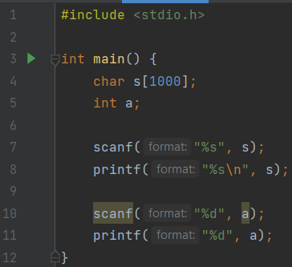

Вводим строку

Выводим строку

Вводим целое число в 10 системе счисления

Выводим целое число в 10 системе счисления